Errata Firepath

Substituindo o firepath pelo Chrome.

Faz um tempo que a galera de testes usava o firepath para localizar o elemento Web, no entanto o plugin do firefox deixou de funcionar nas versões nova do firefox, nos vídeos mudem somente para o Chrome Browser.

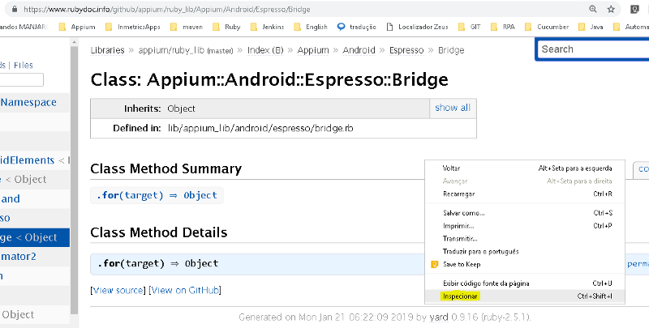

No chrome temos o modo desenvolvedor, em português fica “inspecionar”, damos um click do lado direito em cima do conteúdo html, mas podemos chamar por linha de comando:

1. control+shift+i

Após abrir o modo desenvolvedor vamos dar o comando:

1. control+f

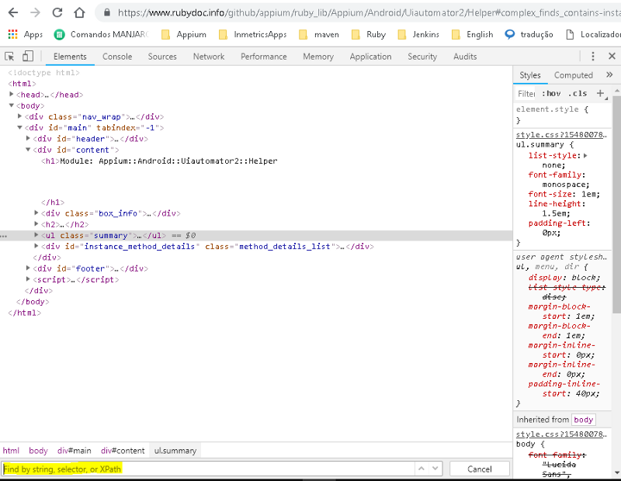

Agora vamos fazer uma busca, e o elemento vai está em amarelo.

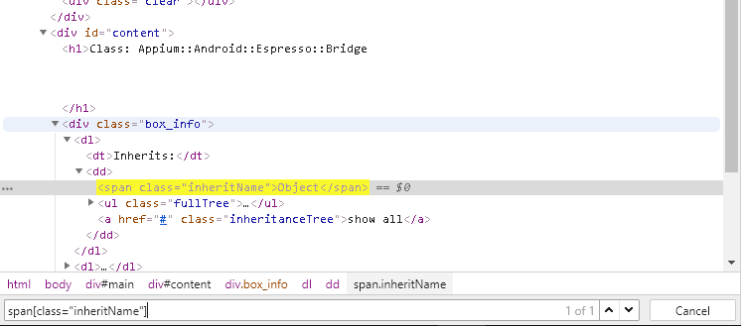

Vemos acima no final do campo de busca 1 of 1, isso diz que somente encontrou um elemento, se vier 2 quer dizer que precisa melhorar o CSS Selector para ser único.

Bom espero que tenham gostado.